Восстановление пространственной зависимости сверхпроводящей щели на основе данных сканирующей туннельной спектроскопии
Панов Д.К.
Студент
Московский физико-технический институт (национальный исследовательский университет), физтех-школа ЛФИ, Москва, Россия
E–mail: panov.dk@phystech.edu
Одной из возникающих в экспериментах с использованием сканирующей туннельной спектроскопии задач является восстановление материальных свойств образца, таких как пространственное и температурное распределение сверхпроводящей щели Δ, на основе экспериментальных данных. Известно, что наблюдаемая вольт-амперная характеристика туннельного контакта представляет собой свёртку плотностей состояний иглы ρ₁(E) и образца ρ₂(E):
$$I\left(V\right)=\frac{1}{\left|e\right| R_{N}}\int_{-∞}^{+∞}{ρ_{1}\left(E\right)ρ_{2}\left(E+\left|e\right|V\right)\left[f\left(E\right)-f\left(E+\left|e\right|V\right)\right]dE},$$
где f(E) – функция распределения Ферми-Дирака, V – напряжение между образцом и иглой, R_{N} – сопротивление контакта в нормальном состоянии, e – заряд электрона [1]. Параметры V и ρ₁ принимаются известными, поэтому задача заключается в поиске энергетической щели в сверхпроводящем образце. В работе представлен способ восстановления щели, основанный на поиске решения на классе функций, описываемых формулой Дайнса [2]:
$ρ\left(E,Γ\right)=Re[(E-iΓ)/{{(\left(E-iΓ\right)}^{2}-Δ^{2})}^{1/2}]$.
С помощью описанного алгоритма были получены первые результаты восстановления щели в сверхпроводящем образце на основе имеющихся экспериментальных данных по туннельной спектроскопии тонких плёнок ниобия. Типичный спектр туннельного контакта сверхпроводник – изолятор – сверхпроводник, аппроксимированный моделью Дайнса и зарегистрированный при температуре T=1.1 К в реальном эксперименте с использованием сверхпроводящего зонда, представлен на рис.1а.
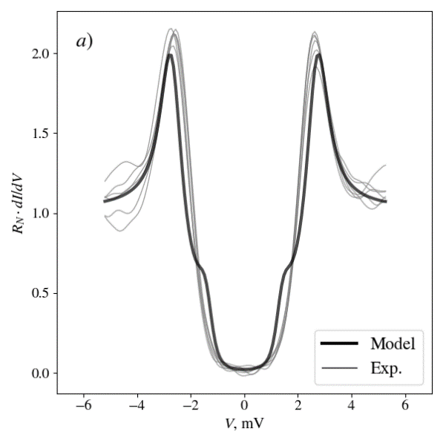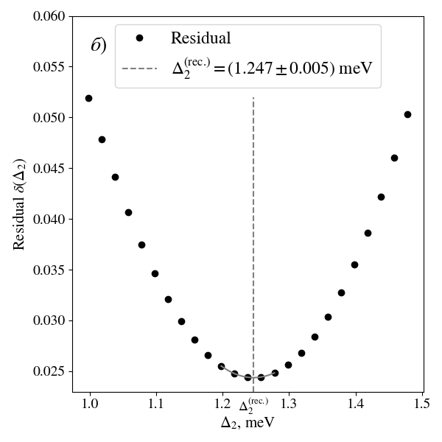
Рис. 1. a – Зависимости туннельной проводимости от напряжения, полученные экспериментально и численным расчётом в модели Дайнса; б – Зависимость невязки от восстанавливаемого значения щели в образце.
В процессе подбора оптимальных параметров для описания экспериментального спектра поочерёдно фиксируются все параметры, кроме восстанавливаемого. Оптимальное значение восстанавливаемого параметра определяется путём вычисления невязки (среднеквадратичного отклонения) и поиска её минимума, что позволяет установить и значение щели в образце (рис. 1б).
Следует отметить, что на спектрах, рассчитанных по модели Дайнса, появляются дополнительные характеристики при |eV|≈Δ. Подобные особенности ранее были выявлены в туннельных переходах Pb–I–Pb при низких температурах [3], однако в наших экспериментах с ниобиевыми плёнками они не зафиксированы. Данный вопрос требует отдельного анализа.
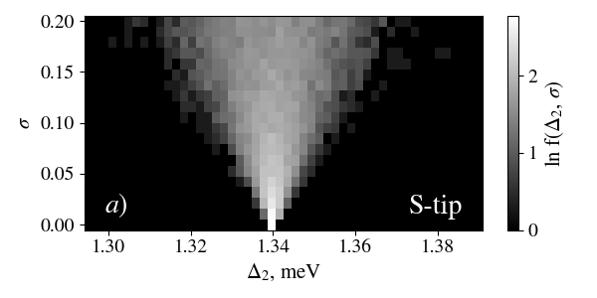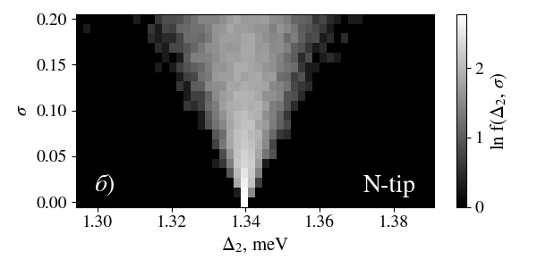
Рис. 2. Нормированные функции плотности вероятности f(Δ₂,σ) в полулогарифмическом масштабе: a – случай сверхпроводящей иглы; б – случай нормальной иглы.

Рассмотренный алгоритм восстановления щели в сверхпроводнике анализируется на предмет устойчивости и скорости сходимости, рассматриваются случаи использования нормальной и сверхпроводящей иглы. На рис. 2 представлены нормированные функции плотности вероятности f(Δ₂,σ) в полулогарифмическом масштабе, описывающие распределение восстановленных значений щели Δ₂ для разных уровней шума σ (для каждого уровня было проведено 600 восстановлений). Видно, что при низком уровне шума значение щели в сверхпроводнике ($Δ_{2}^{ист}$​ = 1,34 meV) восстанавливается точно. С увеличением шума точность восстановления падает, при этом в случае использования сверхпроводящей иглы размытие восстанавливаемых значений происходит быстрее.
В качестве альтернативного метода оценки сверхпроводящей щели предлагается определение ширины провалов в плотности состояний при заданной туннельной проводимости. В работе продемонстрировано, что оба подхода приводят к согласованным результатам и позволяют исследовать пространственно-неоднородные сверхпроводящие фазы. Полученные результаты будут применены для изучения неоднородных вихревых структур в гранулированных сверхпроводящих плёнках.
Литература
- Абрикосов А.А. Основы теории металлов. — М.: Наука, 1987.
- Dynes R.C. [et al.]. Direct Measurement of Quasiparticle-Lifetime Broadening in a Strong-Coupled Superconductor // Phys. Rev. Lett. 1978. V. 41(21): 1509. DOI: 10.1103/PhysRevLett.41.1509.
- Wolf E.L. Principles of Scanning Tunneling Microscopy. — Cambridge: Cambridge University Press, 1989.

